# **Rahvusvaheline inimõiguste päev (10. detsember)**

# 10. detsembril saab 72 aastat ÜRO Inimõiguste Ülddeklaratsiooni vastuvõtmisest. Selle päeva puhul meenutagem deklaratsiooni esimest artiklit, mille järgi **kõik inimesed sünnivad oma väärikuselt ja õigustelt võrdsete ja vabadena.** Küsimused sellest, mida tähendab olla inimene ja mis on meie väärikus, olid aktuaalsed ülddeklaratsiooni vastuvõtmise ajal ja on seda ka praegu. Inimõiguste teemasid on kokku 12, sh inim- ja poliitilised õigused, majanduslikud, sotsiaalsed ja kultuurilised õigused, naiste õigused ja võrdõiguslikkus, õigus rahule, õigus puhtale keskkonnale jne. Üheks inimõiguse teemaks on ka **lapse õigused**.

## Eesti lastekaitse seaduse koostamisel on arvestatud ÜRO lapse õiguste konventsiooni põhimõtetega. Lapse õiguste konventsioon, millega Eesti ühines 26. septembril 1991, toetub neljale põhimõttele:

* igal lapsel on õigus osalemisele;
* tegutseda tuleb lapse huve esikohale seades;
* diskrimineerimine ei ole lubatud;
* igal lapsel on õigus elule ja arengule.

## Iga õigus tähendab ka kohustust. See tähendab, et kõigil, kaasaarvatud lastel, on ka **kohustus austada teiste inimeste õigusi**.

Kõik tunnikavas nimetatud tegevused on kooskõlas MTÜ Lastekaitse Liidu juhitud programmi „Kiusamisest vabaks!“ eesmärkidega ja aitavad kaasa kiusamisvaba haridustee rajamisele. Oleme äärmiselt rõõmsad, kui jäädvustate tunnikavas tehtud tegevusi ning jagate neid ka meiega aadressil [kiusamisestvabaks@lastekaitseliit.ee](mailto:kiusamisestvabaks@lastekaitseliit.ee)

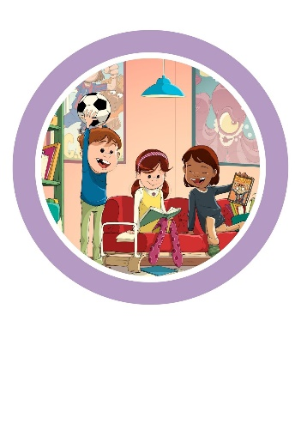

**Iga lapsel on õigus oma nimele, õigus mängida ja puhata, õigus võimalikult heale tervisele. *Lõimitud tegevused 1-4.***

1. **Liikumine lapse õiguste teemal koos Sõber Karuga.**

Üheskoos kaaslaste ja Sõber Karuga on mõnus [virgutusvõimlemist](https://www.lastekaitseliit.ee/wp-content/uploads/2020/12/Liikumine-laste-oiguste-teemal-koos-Sober-Karuga.docx) teha. Märkamatult saavad lapsed tutvuda ka lapse õigustega.

1. **Lapse õigus nimele. Kunst**

A4 paberile kirjutab laps, vajadusel õpetaja abiga, oma nime esitähe terve paberi suuruselt. Laps valib meeldivat tooni voolimismass või plastiliini ning asub sellega paberil olevat eesnime tähte katma. Lisaks väikse motoorikale areneb lapsel positiivna mina-pilt, mis algab oma nime armastamisest.



1. **Lapse õigus mängida ja puhata. Mäng “Massaažirong”**

Lapsed istuvad üksteise lähedale maha, moodustades rongi. Lõbusa harjutuse tegemiseks “kirjutavad” lapsed näpuga oma nime esimese tähe või terve eesnime eesistuva lapse seljale. Õpetaja märguande (plaksutus, vile vms) peale muutuvad “vagunite” kohad rongis.

1. **Arutelu. Käte pesu koos Sõber Karuga**

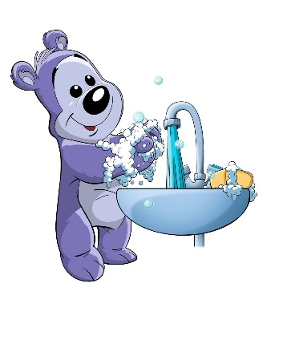

Lapsel on õigus võimalikult heale tervisele. Kui oleme haigeks jäänud, siis aitavad meid arstid. Me saame ka ise oma tervist kaitsta, et me haigeks ei jääks. Üheks võimaluseks oma tervist kaitsta pahade pisikute eest on käsi korralikult seebiga voolava sooja vee all pesta.

[Väike poster](https://www.lastekaitseliit.ee/wp-content/uploads/2020/12/Sober-Karu-peseb-kasi-poster.docx), kus Sõber Karu näitab, kuidas ta oma käppasid peseb. Arutelu kätepesu vajalikkusest. Postril on lihtsad luuleread, mis teevad kätepesu rõõmsamaks. [Värvipilt](https://www.lastekaitseliit.ee/wp-content/uploads/2020/12/Varvipilt-Sober-Karu-peseb-kasi.docx), kus Sõber Karu peseb käsi.

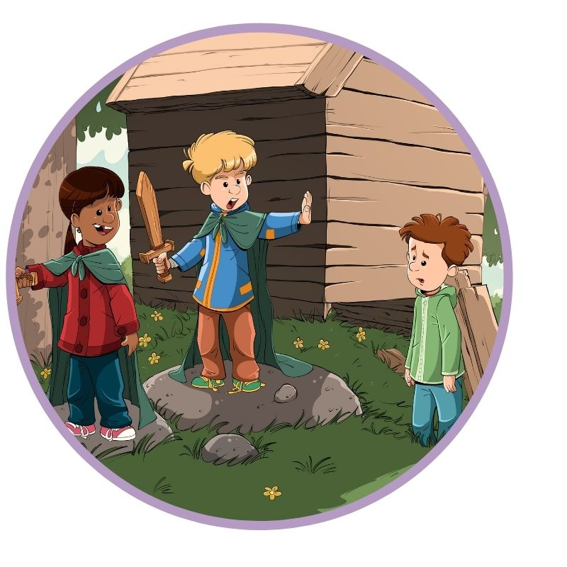

**Igal lapsel on õigus oma arvamusele ja õigus seda vabalt väljendada. Lapsel on õigus ära kuulamisele teda puudutavates asjades kodus, koolis ning ametiasutustes.** *Lõimitud tegevused 5-7.*

1. **Keel ja kõne**

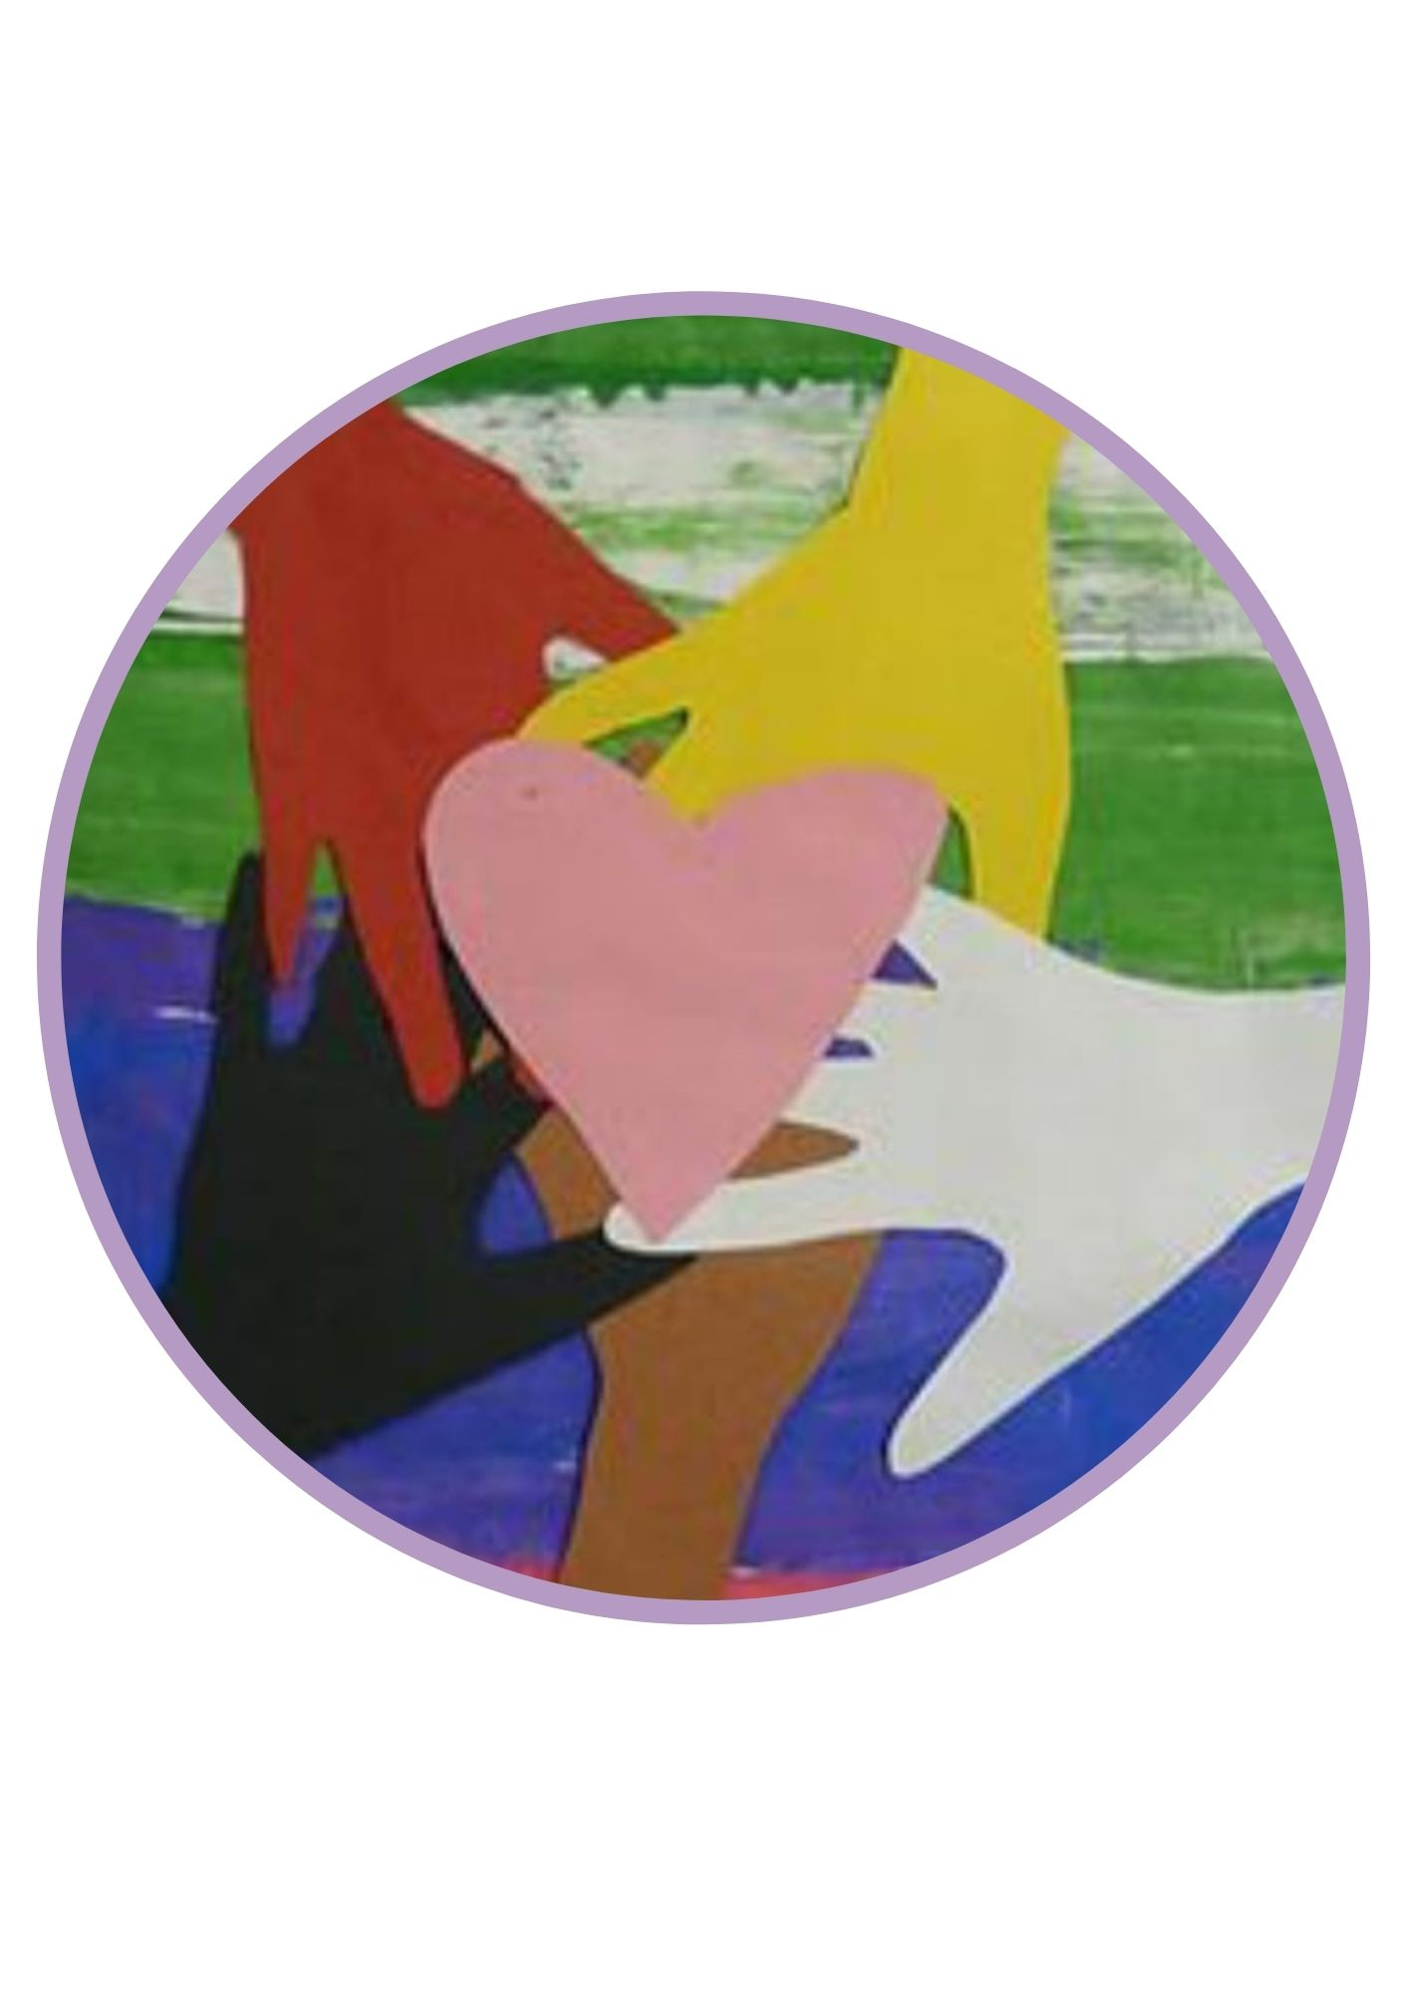Programmi “Kiusamises vabaks!” vestluskaartide number 9 ja number 10 kasutamine. Arutelu mängukaaslaste, heade sõprade ja erinevate tunnete ning koos mängimise teemal.

1. **Kunst**

Ühistöö tegemine. Laps valid meeldiva värvilise paberi. Asetab sinna oma käe ning tõmbab pliiatsiga ümber käe joone. Laps lõikab käejälje paberist välja. Suuremal aluspaberile on kleebitud paberist välja lõigatud süda. Üheskoos paberile käte paigutamine, nõnda, et süda jääks keskele ning käed selle ümber.

1. **Liikumine**

Mäng teeb õnnelikuks! Programmi “Kiusamisest vabaks” õuetegevuste raamatust “Koos õues” lehekülg number 10 lepatriinu püüdmismäng. Mängu käik: kaks last panakse püüdjateks. Kui mõni laps kätte saadakse, heidab ta selili ja saputab käte ja jalgadega (nagu kummuli keeratud lepatriinu). Lepatriinu saab siis vabaks, kui kaks last ta kõhuli keeravad - üks aitab kätest ja teine jalgadest. Lepatriinu püüdmismängu saab mängida ka saalis või kohandada rühmas mängimiseks, näiteks “lepatriinud” sibavad käpukil olles.

**Igal lapsel on õigus olla õnnelik.** *Lõimitud tegevused 8-9.*

1. **Seljale joonistamine “Seda, keda puudutatakse, ei kiusata”**

Harjutus käib “Seda, keda puudutatakse, ei kiusata” kogumiku metoodika järgi. Õpetaja abiga leiab iga laps endale paarilise. Suur Sõber Karu tutvustab lastele uut [seljale joonistamise lugu](https://www.lastekaitseliit.ee/wp-content/uploads/2020/12/Seljale-joonistamine-_Mul-on-oigus_-ainetel.docx). Kui lugu on üks kord ära jutustatud, siis tuleb vahetada rolle, et ka teine paariline saaks seljale joonistada.

1. **Mäng „Mul on õigus“ Leelo Tungal luuletuse põhjal**

Printida [luuletus](https://www.lastekaitseliit.ee/wp-content/uploads/2020/12/Mul-on-oigus-luuletus.docx) ja [vihjekaart](https://www.lastekaitseliit.ee/wp-content/uploads/2020/12/Vihjekaart.docx). Lõigata kääridega iga salm välja ning kleepida erinevatele A4 paberitele. Salmidega paberid paigutada rühmas laudadele, põrandale, laua all jne laiali. Vihje kaart kinnitada seinanätsuga uksele, seinale, õpetaja laua küljele vms kohta. Lapsed käivad iga paberi juures ja joonistavad/kirjutavad sellele vastavalt vihje kaardil nähtu põhjal sobiva pildi. Luuletuse lugemisega saavad olla abiks õpetaja ning õpetaja abi.

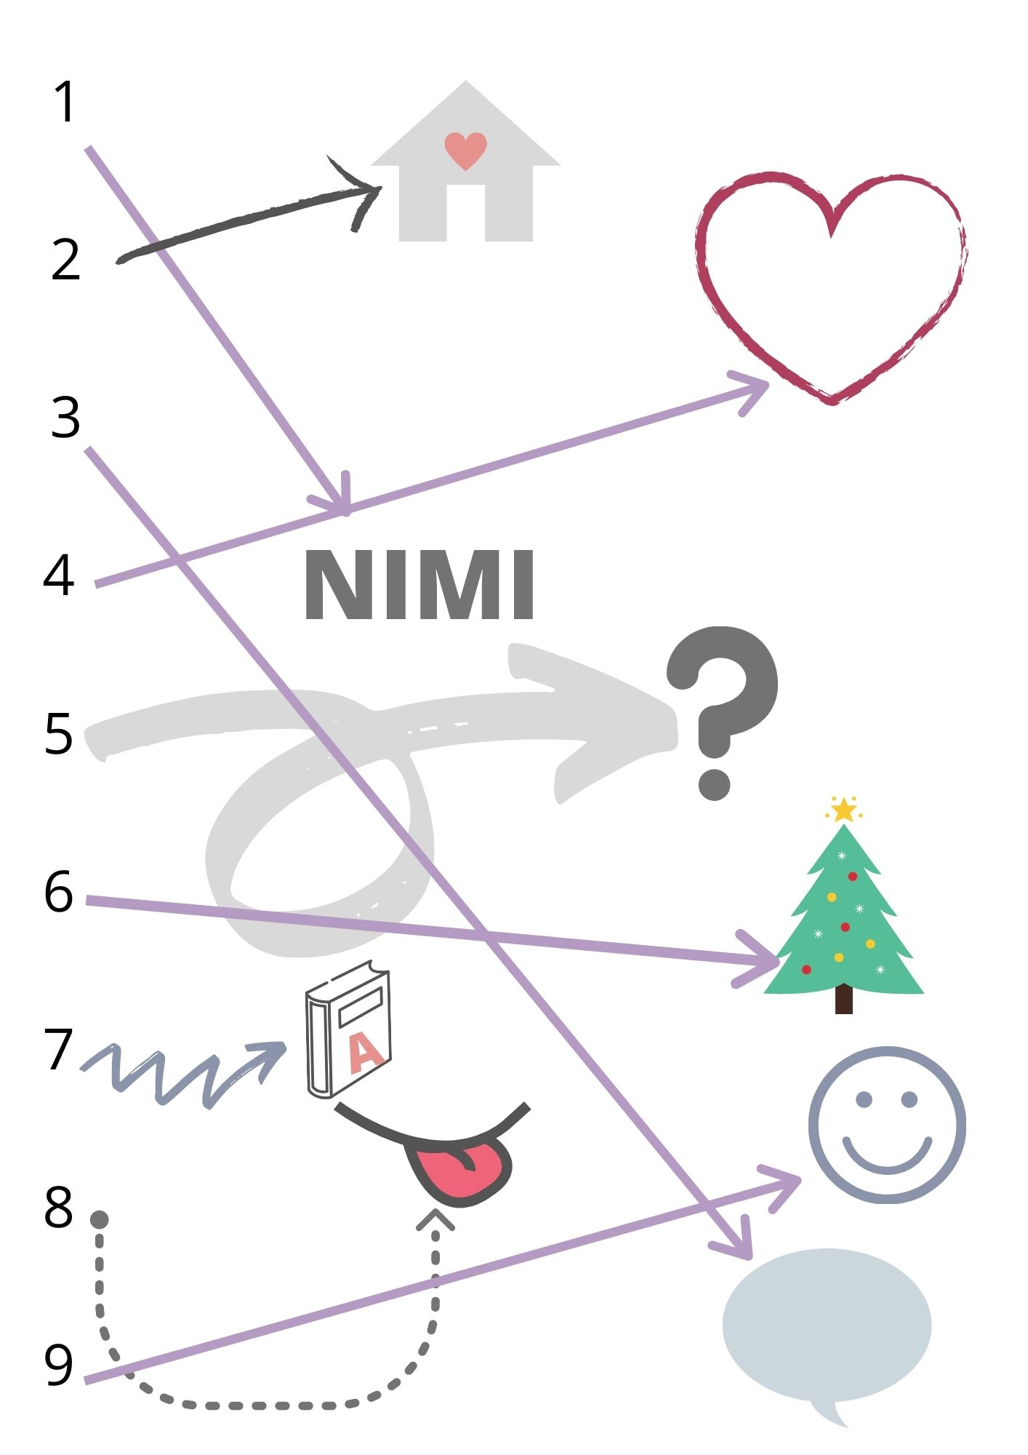Iga salmi juurde pildi joonistamine või kirjutamine:

1. salm - lapse eesnime kirjutamine.

2. salm - kodu joonistamine.

3. salm - laps joonistab mõttemulli ning õpetaja abiga kirjutatakse või laps joonistab mulli lapsele meeldiv mänguasi

4. salm - südame joonistamine.

5. salm - küsimärgi tegemine paberile.

6. salm - kaunistatud kuusepuu joonistamine.

7. salm - raamatu joonistamine, peale A täht.

8. salm - oma keele joonistamine.

9. salm - õnneliku näo joonistamine.

Üheksa salmidega ja joonistustega paberit lamineerida ning seada lastele uhkuseks ja täiskasvanutele meeldetuletuseks lasteaia aia külge näitusele.

*Tunnikava koostaja: Jaanika Teder*